О внесении изменения в постановление акимата Акмолинской области от 16 июля 2015 года № А-7/336 "Об утверждении регламента государственной услуги "Выдача удостоверений на право управления самоходными маломерными судами"
Утративший силу
Постановление акимата Акмолинской области от 25 мая 2016 года № А-7/242. Зарегистрировано Департаментом юстиции Акмолинской области 27 июня 2016 года № 5431. Утратило силу постановлением акимата Акмолинской области от 13 февраля 2020 года № А-2/57
Сноска. Утратило силу постановлением акимата Акмолинской области от 13.02.2020 № А-2/57 (вводится в действие со дня официального опубликования).
В соответствии с Законами Республики Казахстан от 23 января 2001 года "О местном государственном управлении и самоуправлении в Республике Казахстан", от 15 апреля 2013 года "О государственных услугах", акимат Акмолинской области ПОСТАНОВЛЯЕТ:
1. Внести в постановление акимата Акмолинской области "Об утверждении регламента государственной услуги "Выдача удостоверений на право управления самоходными маломерными судами" от 16 июля 2015 года № А-7/336 (зарегистрировано в Реестре государственной регистрации нормативных правовых актов № 4947, опубликовано 03 сентября 2015 года в информационно-правовой системе "Әділет") следующее изменение:
регламент государственной услуги "Выдача удостоверений на право управления самоходными маломерными судами", утвержденный указанным постановлением, изложить в новой редакции согласно приложению к настоящему постановлению.
2. Контроль за исполнением настоящего постановления возложить на заместителя акима Акмолинской области Балахонцева В.Н.
3. Настоящее постановление акимата области вступает в силу со дня государственной регистрации в Департаменте юстиции Акмолинской области и вводится в действие со дня официального опубликования.
Аким области | С.Кулагин
Приложение к
постановлению акимата
Акмолинской области
от 25 мая 2016 года
№ А-7/242
Утвержден
постановлением акимата
Акмолинской области
от 16 июля 2015 года
№ А-7/336
Регламент государственной услуги "Выдача удостоверений на право управления самоходными маломерными судами"
1. Общие положения
1. Государственная услуга "Выдача удостоверений на право управления самоходными маломерными судами" (далее - государственная услуга) оказывается государственным учреждением "Управление пассажирского транспорта и автомобильных дорог Акмолинской области" (далее – услугодатель).
Прием заявлений на получение государственной услуги осуществляется через:
1) Некоммерческое акционерное общество "Государственная корпорация "Правительства для граждан" (далее – Государственная корпорация);
2) веб-портал "электронного правительства" www.egov.kz (далее - Портал).
2. Форма оказания государственной услуги: электронная (частично автоматизированная) и (или) бумажная.
3. Результат оказания государственной услуги - удостоверение на право управления самоходным маломерным судном, дубликат удостоверения на право управления самоходным маломерным судном в бумажном виде.
В случае обращения через портал услугополучателю в "личный кабинет" направляется уведомление с указанием места и даты получения результата государственной услуги.
4. Форма предоставления результата оказания государственной услуги - бумажная.
2. Описание порядка действий структурных подразделений (работников) услугодателя в процессе оказания государственной услуги
5. Для получения государственной услуги услугополучатель предоставляет документы, указанные в пункте 9 стандарта государственной услуги "Выдача удостоверений на право управления самоходными маломерными судами", утвержденного приказом Министра по инвестициям и развитию Республики Казахстан от 30 апреля 2015 года № 556 (зарегистрировано в Реестре государственной регистрации нормативных правовых актов № 11369) (далее – Стандарт).
6. Содержание каждой процедуры (действия), входящей в состав процесса оказания государственной услуги, длительность его выполнения:
1) специалист канцелярии осуществляет прием документов, направленные Государственной корпорацией либо через Портал и осуществляет их регистрацию - 30 минут;
2) руководитель ознакамливается с документами и определяет ответственного исполнителя - 1 час;
3) ответственный исполнитель рассматривает их на соответствие предъявляемым требованиям и подготавливает:
удостоверение на право управления самоходным маломерным судном со дня успешной сдачи экзамена – 8 рабочих дней;
дубликат удостоверения на право управления самоходным маломерным судном -1 рабочий день с момента сдачи пакета документов;
в случае истечения срока действия ранее выданного удостоверения на право управления самоходным маломерным судном - 2 рабочих дня с момента сдачи пакета документов.
4) руководитель подписывает удостоверения на право управления самоходным маломерным судном, дубликат удостоверения на право управления самоходным маломерным судном - 1 час.
5) специалист канцелярии выдает сотруднику Государственной корпорации результат государственной услуги либо направляет услугополучателю в "личный кабинет" уведомление с указанием места и даты получения результата государственной услуги - 30 минут.
7. Результаты процедуры (действия) по оказанию государственной услуги, которые служат основанием для начала выполнения следующих процедур (действий):
1) регистрация заявления;
2) определение ответственного исполнителя;
3) подготовка удостоверения на право управления самоходным маломерным судном, дубликат удостоверения на право управления самоходным маломерным судном;
4) подписание удостоверения на право управления самоходным маломерным судном, дубликат удостоверения на право управления самоходным маломерным судном;
5) выдача удостоверения на право управления самоходным маломерным судном, дубликат удостоверения на право управления самоходным маломерным судном.
3. Описание порядка взаимодействия структурных подразделений (работников) услугодателя в процессе оказания государственной услуги
8. Перечень структурных подразделений (работников) услугодателя, которые участвуют в процессе оказания государственной услуги:
1) специалист канцелярии;
2) руководитель;
3) ответственный исполнитель.
9. Описание последовательности процедур (действий) между структурными подразделениями (работниками) с указанием длительности каждой процедуры (действия):
1) специалист канцелярии осуществляет прием документов, направленные Государственной корпорацией либо через Портал и осуществляет их регистрацию - 30 минут;
2) руководитель ознакамливается с документами и определяет ответственного исполнителя - 1 час;
3) ответственный исполнитель рассматривает их на соответствие предъявляемым требованиям и подготавливает:
удостоверение на право управления самоходным маломерным судном со дня успешной сдачи экзамена – 8 рабочих дней;
дубликат удостоверения на право управления самоходным маломерным судном -1 рабочий день с момента сдачи пакета документов;
в случае истечения срока действия ранее выданного удостоверения на право управления самоходным маломерным судном - 2 рабочих дня с момента сдачи пакета документов.
4) руководитель подписывает удостоверения на право управления самоходным маломерным судном, дубликат удостоверения на право управления самоходным маломерным судном - 1 час.
5) специалист канцелярии выдает сотруднику Государственной корпорации результат государственной услуги либо направляет услугополучателю в "личный кабинет" уведомление с указанием места и даты получения результата государственной услуги - 30 минут.
4. Описание порядка взаимодействия с Государственной корпорацией "Правительство для граждан" и (или) иными услугодателями, а также порядка использования информационных систем в процессе оказания государственной услуги
10. Описание порядка обращения в Государственную корпорацию, длительность обработки запроса услугополучателя:
процесс 1 – работник Государственной корпорации проверяет представленные документы, принимает и регистрирует заявление услугополучателя, выдает расписку о приеме документов с указанием даты и времени приема документов.
Услугополучатель (либо уполномоченного представителя: юридического лица по документу, подтверждающий полномочия; физического лица по нотариально заверенной доверенности) при обращении в Государственную корпорацию предоставляет следующие документы:
1) для получения удостоверения на право управления самоходным маломерным судном:
заявление по форме, согласно приложению 1 к Стандарту;
копия диплома об окончании учебного заведения по судоводительской специальности либо свидетельства (справка) об окончании курсов по подготовке судоводителей маломерных судов;
копия медицинской справки по форме № 083/у;
две фотографии размером 2,5x3,5 сантиметров;
документ, удостоверяющий личность (требуется для идентификации личности);
2) для получения дубликата удостоверения на право управления самоходным маломерным судном:
заявление по форме, согласно приложению 2 к Стандарту;
одна фотография размером 2,5x3,5 сантиметров;
документ, удостоверяющий личность (требуется для идентификации личности);
3) для получения удостоверения на право управления самоходным маломерным судном в случае истечения срока действия ранее выданного удостоверения:
заявление по форме, согласно приложению 1 к Стандарту;
ранее выданное удостоверение на право управления самоходными маломерными судами;
копия медицинской справки по форме № 083/у;
две фотографии размером 2,5x3,5 сантиметров;
документ, удостоверяющий личность (требуется для идентификации личности).
Условие 1 – в случае предоставления услугополучателем неполного пакета документов, указанных в пункте 9 Стандарта, работник Государственной корпорации отказывает в приеме документов и выдает расписку об отказе в приеме заявки;
процесс 2 – процедуры (действия) услугодателя, предусмотренные пунктом 6 настоящего регламента;
процесс 3 – работник Государственной корпорации в срок, указанный в расписке о приеме соответствующих документов, выдает услугополучателю готовый результат оказания государственной услуги.
При обращении в государственную корпорацию, день приема документов не входит в срок оказания государственной услуги.
Максимально допустимое время ожидания для сдачи пакета документов – 15 минут.
Максимально допустимое время обслуживания – 20 минут.
11. Описание порядка обращения и последовательности процедур (действий) услугодателя и услугополучателя при оказании государственной услуги через Портал:
услугополучатель осуществляет регистрацию на Портале с помощью индивидуального идентификационного номера (далее – ИИН), а также пароля (осуществляется для незарегистрированных услугополучателей на Портале);
процесс 1 – процесс ввода услугополучателем ИИН и пароля (процесс авторизации) на Портале для получения услуги. Условие 1 – проверка на Портале подлинности данных о зарегистрированном услугополучателе через ИИН и пароль;
процесс 2 – формирование Порталом сообщения об отказе в авторизации в связи с имеющимися нарушениями в данных услугополучателя;
процесс 3 – выбор услугополучателем услуги, указанной в настоящем регламенте, вывод на экран формы запроса для оказания услуги и заполнение услугополучателем формы (ввод данных) с учетом ее структуры и форматных требований, прикрепление к форме запроса необходимых копий документов в электронном виде указанные в пункте 9 Стандарта, а также выбор услугополучателем регистрационного свидетельства – ЭЦП для удостоверения (подписания) запроса. Условие 2 – проверка на Портале срока действия ЭЦП и отсутствия в списке отозванных (аннулированных) регистрационных свидетельств, а также соответствия идентификационных данных (между ИИН указанным в запросе, и ИИН указанным в ЭЦП);
процесс 4 – формирование сообщения об отказе в запрашиваемой услуге в связи с не подтверждением подлинности ЭЦП услугополучателя;
процесс 5 – направление электронного документа (запроса услугополучателя) удостоверенного (подписанного) ЭЦП услугополучателя через шлюз "электронного правительства" в автоматизированном рабочем месте региональный шлюз "электронного правительства" для обработки запроса услугодателем;
процесс 6 – процедуры (действия) услугодателя, предусмотренные пунктом 6 настоящего регламента;
процесс 7 – получение результата оказания государственной услуги услуполучателем.
Диаграмма функционального взаимодействия информационных систем, задействованных при оказании государственной услуги через Портал, указана в приложении 1 к настоящему регламенту.
12. Подробное описание последовательности процедур (действий), взаимодействий структурных подразделений (работников) услугодателя в процессе оказания государственной услуги, а также описание порядка взаимодействия с иными услугодателями и (или) Государственной корпорацией и порядка использования информационных систем в процессе оказания государственной услуги отражается в справочнике бизнес-процессов оказания государственной услуги согласно приложению 2 к настоящему регламенту.
Приложение 1 к регламенту
государственной услуги
"Выдача удостоверений на
право управления самоходными
маломерными судами"
Диаграмма функционального взаимодействия информационных систем задействованных в оказании государственной услуги через Портал Услугополучатель

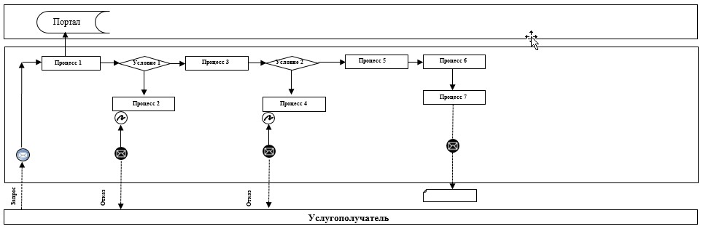
Расшифровка аббревиатур:
Портал – веб-портал "электронного правительства": www.egov.kz.
Приложение 2 к Регламенту
государственной услуги
"Выдача удостоверений на
право управления самоходными
маломерными судами"
Справочник бизнес-процессов оказания государственной услуги "Выдача удостоверений на право управления самоходными маломерными судами"

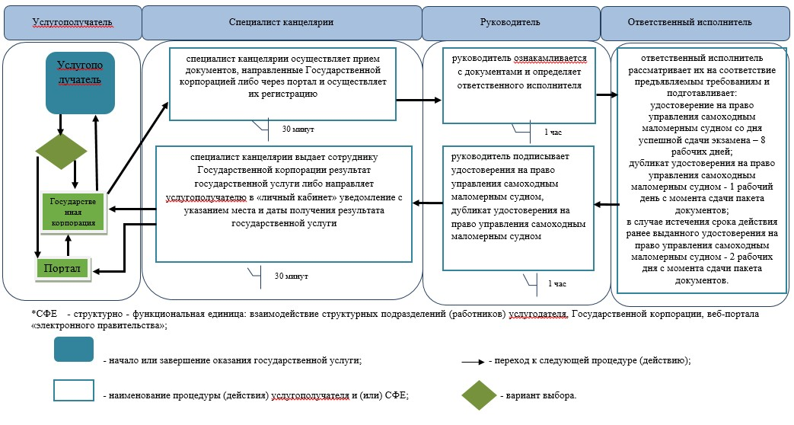

© 2012. РГП на ПХВ «Институт законодательства и правовой информации Республики Казахстан» Министерства юстиции Республики Казахстан

